WHITE rinnova il suo format con l’edizione Sign of the Times, nominando Beppe Angiolini Ambassador e Direttore Creativo,
insieme a Massimiliano Bizzi, per il ritorno in presenza dal 23 al 26 settembre.

Giuseppe Angiolini viene nominato Ambassador e Direttore Creativo per il ritorno di WHITE in presenza dal 23 al 26 settembre. Insieme a Massimiliano Bizzi, Angiolini svilupperà un nuovo progetto visual per il tradeshow, che torna nelle due storiche location di Tortona 27 |Superstudio Più e Tortona 54| Base Milano Ex Ansaldo.
In un momento di profondo cambiamento post pandemia WHITE, partendo dal messaggio della campagna Sign of the Times, che vede insieme quattro giovani promesse del cinema italiano, ricomincia dalle proprie origini e legge il presente per innovare il suo format verso il futuro. Alla guida del nuovo progetto creativo di WHITE sarà proprio Beppe Angiolini, che a fianco di Massimiliano Bizzi, svilupperà un percorso e un nuovo allestimento giocato su diverse sfumature di bianco. WHITE VIBES segna il ritorno a un concetto di essenzialità e sperimentazione in cui dialogano moda e design: tutti elementi che saranno presenti nella nuova immagine del salone. Dall’invito al set e al design, White non solo si conferma come piattaforma di connessione delle aziende al business, ma anche come luogo di networking per gli operatori moda.
L’innovativo layout espositivo, l’uso della tecnologia, la musica come elemento distintivo, le partnership internazionali fanno di White una piattaforma omnichannel, dove diversi linguaggi ed estetiche danno vita ad una continua contaminazione.
Importante come sempre sarà la qualità del brand mix e delle iniziative speciali. Le parole chiave di questa nuova progettazione sono quattro: ricerca, empatia, senso del nuovo, generosità.

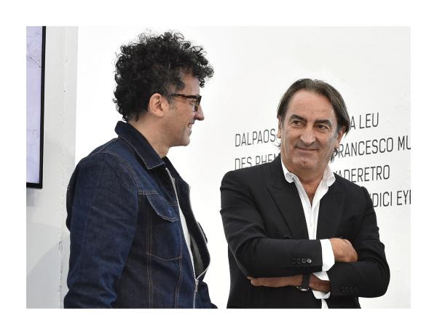

Dichiara Beppe Angiolini, founder di SUGAR e Direttore Artistico della città di Arezzo: “La prima volta che ho visto WHITE sono rimasto affascinato dalla leggerezza e semplicità con cui il contenitore non prevaricava il contenuto. La sua originalità e la selezione stessa dei brand mi aveva affascinato e coinvolto in modo speciale. Fu un grande cambiamento nel modo di concepire la fiera. Oggi abbiamo ritrovato quella forza ed energia all’interno del nuovo contesto, considerato il cambiamento che stiamo vivendo. Il paradigma dei negozi post pandemia è destinato a modificarsi ed evolvere. Ora più che mai abbiamo voglia e bisogno di cercare cose nuove, idee e progetti che possano entrare nei nostri negozi, mischiandosi ai grandi brand. I retailer devono tornare a fare ricerca per ritrovare identità sempre più forti, con le proprie scelte di stile. Con Massimiliano lavoreremo a un allestimento che mescolerà i diversi toni del bianco, tante sfumature quante le nostre idee, che rappresenteranno anche le visioni di buyer ed espositori. Il concept dimostra una continuità con le origini di WHITE, ma anche un importante rinnovamento. Parte del progetto sarà portare gli addetti ai lavori a scoprire le collezioni in modo diretto e coinvolgente con un concetto di accoglienza inedito, mostrando prodotti e capsule che daranno vita a brand mix di grande appeal”.

Commenta Massimiliano Bizzi, founder di WHITE: “Dopo la pandemia guardiamo al futuro, proprio come nella nostra nuova campagna Sign of the Times, che rappresenta un messaggio verso il cambiamento, l’aggregazione e la spinta a innovarci. Puntiamo sulle nostre origini di innovatori, ma guardando avanti per partire con nuove idee e slancio verso il futuro. Sono particolarmente felice di lavorare con Beppe Angiolini, una mente creativa e sempre aperta al nuovo, con cui sono certo riusciremo a creare qualcosa di Bello, che saprà non solo aggiungere valore al salone in termini di ritrovata condivisione e generosità, ma anche aggregare e coinvolgere la città di Milano. Oggi più che mai abbiamo voglia e bisogno di ridare energia a tutto il settore per sviluppare l’idea di un evento diffuso che coinvolga tutta la città”.

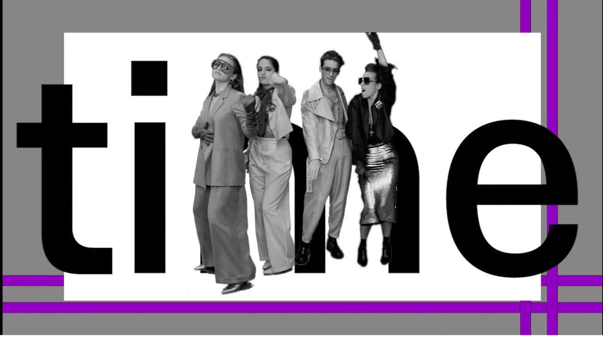

Guarda il video SIGN OF THE TIMES

